***Квест-игра « Увлекательное путешествие по Петергофу»***

 Квест – это выполнение проблемного задания с элементами игры. Реализация программ дошкольного образования состоит в организации специфических для дошкольников форм познавательной и исследовательской деятельности, творческой активности через игру. Образовательная деятельность по ознакомлению дошкольников с родным городом в формате квест замечательно вписывается в концепцию, заданную ФГОС ДО.

Квест-игру «Увлекательное путешествие по Петергофу» я предложила провести совместно с родителями нашей группы. Игру можно проводить как одной командой, так и нескольким. Начать игру можно было с любой точки города, допустим, от подъезда дома. Путешествие проходило по созданной карте-схеме. Отгадав загадку, команда следовала по заданному маршруту, указанному в отгадке. На каждой остановке нужно выполнить определенное задание (конверты пронумерованы). После каждого пункта дети получали элемент пазла (в результате должна получиться картинка с видом достопримечательностей Петергофа). Конечная цель: найти спрятанный сюрприз, дойти до которой можно было, последовательно выполняя задания. Дети вместе с родителями побывали на различных значимых объектах города, продемонстрировали свои знания. Путешествие было необычным, запоминающимся, увлекательным, веселым, игровым.

Участники: дети от 5- 7 лет и родители

**Цель:** развитие взаимоотношений детей и родителей посредством включения в совместную деятельность.

**Задачи:**

- Познакомить родителей с новыми формами семейного досуга;

- Развивать умение быстро принимать решение;

- Создавать условия для выявления способностей у каждого члена семьи;

- Формировать социально-коммуникативные компетенции детей: дружелюбие, умение договариваться;

- Развивать у детей умение работать в команде, понимая, что общий результат зависит от приложения сил каждого.

- Закрепить знания детей об известных зданиях родного города, их назначении.

- Закрепить умение детей ориентироваться в пространстве.

- Воспитывать у детей чувство любви и привязанности к родному городу.

Результативность педагогической деятельности при использовании квест-игры проявилась на детях в таких направлениях:

- Познакомились с историческим прошлым и культурным обликом родного города.

- Имеют представления об историческом, культурном, географическом, природно-экологическом своеобразии родного города;

- Умеют свободно мыслить, фантазировать;

- Сформированы нравственные качества: любовь к родному городу, уважение к людям труда.

- Укрепилась устойчивость детских игровых объединений.

- Совершенствовалось речевое общение детей в игровой деятельности

- Научились справедливо, вежливо оценивать поступки свои и товарищей.

- Умеют выполнять правила и нормы поведения в совместной игре.

**Описание игры:**

В игре может учувствовать от одной до нескольких команд. Игрокам необходимо выбрать ведущего. Ведущий каждой команды получает карту-схему. Движение начинается с любой точки города. Дети выполняют первое задание.

Задание №1

Реши примеры, заменив цифры буквами, чтобы узнать зашифрованное слово.

1) 4 + 4=

10 – 4=

9 – 2=

3 + 2=

7 – 4=

5 + 4=

9 – 8=

|  |  |  |  |  |  |  |
| --- | --- | --- | --- | --- | --- | --- |
| 1 | 9 | 3 | 5 | 6 | 7 | 8 |
| Ц | И | Л | Г | Т | И | Ш |

2)5 – 4= 10 – 9= 10 + 1=

5 + 2= 4 + 2= 5 – 2=

4 – 1= 3 – 1= 9 – 8=

9 + 1= 6 + 2= 7 – 2=

6 – 1= 8 + 2= 10 + 2=

10 – 1= 8 – 1=

7 – 4= 10 + 3=

8 – 3=

1 + 2=

|  |  |  |  |  |  |  |  |  |  |  |  |  |
| --- | --- | --- | --- | --- | --- | --- | --- | --- | --- | --- | --- | --- |
| 1 | 2 | 3 | 4 | 5 | 6 | 7 | 8 | 9 | 10 | 11 | 12 | 13 |
| М | Н | Р | З | И | О | А | П | Е | Л | Э | Т | Ж |

Ответ: Штиглиц. За правильный ответ дети получают элемент пазла.

Барон Штиглиц как-то раз

Крепостным издал указ,

Путь железный проложить,

Города соединить.

Архитектор Бенуа

Строит главные дома:

Конный двор, (ВОКЗАЛ) и почта

В стиле готик на века.

Отгадав «спрятанное» в стихотворении слово (ВОКЗАЛ),

отправляемся на вокзал, где получаем конверт со вторым заданием

Задание №2

Прочитай название птиц, которые живут в парках и прудах нашего города и название деревьев, растущих в наших парках. Для этого в каждом ряду зачеркни одинаковые согласные буквы.

Д Щ Я Т Щ Е Х Л Х

В Ф О П Р О П Б Ф Н Е Н Й

Д К М У К М Б

Л Х Р И Р С П С А Х

М Ф С М О Л Ф О В М Е Н Й Н

За правильный ответ дети получают элемент пазла.

Чтобы узнать куда будем двигаться дальше отгадываем загадку:

Когда-то в этом здании лишь девочки учились.

Потом пришли мальчишки и с ними подружились.

Слово: ШКОЛА.

Отправляемся к зданию СОШ №416, где получаем конверт с третьим заданием.

Задание №3

Назови один из фонтанов Верхнего парка (цифры помогут правильно расставить буквы и найти ответ).

|  |  |  |  |  |  |
| --- | --- | --- | --- | --- | --- |
| Н | Н | Е | У | П | Т |
| 5 | 1 | 2 | 5 | 3 | 4 |

Ответ: Нептун. За правильный ответ дети получают элемент пазла.

Следующая загадка будет являться точкой следования:

Здесь таинства проходят круглый год,

И толпами идет туда народ.

В каком из зданий у пруда

Сверкают златом купола?

Слово: ХРАМ ПЕТРА И ПАВЛА. Отправляемся туда.

Задание №4

Из заданных букв сложи название архитектурного сооружения.

О Р Б О С

Ответ: Собор. За правильный ответ дети получают элемент пазла.

Загадка:

Чтобы письма отправлять

И газеты получать

Возле конного двора

Что построил Бенуа?

Cлово: ПОЧТА. Идем к зданию Почты, где получаем конверт со следующим заданием.

Задание №5

Рифмы

Растреллли – великий творец,

В подарок оставил прекрасный… (ДВОРЕЦ)

Сияет купол высоко, от цвета золотого,

Здесь для залетных облаков всегда постель … (ГОТОВА)

Слышишь в сердце неустанно

Бьют во все колокола,

Петергофские фонтаны

Золотые… (КУПОЛА)

А у пруда в тиши укромной,

Вдали, как на краю земли,

Влечет своей красою скромной

Очаровательный … (МАРЛИ)

За правильный ответ дети получают элемент пазла.

Загадка:

Граф телеграмму отослал

И ответа долго ждал.

Дама текст не прочитала,

Письмо ему отправила.

Мчится в дилижансе граф

Во весь дух на … (ТЕЛЕГРАФ)

Cлово: ТЕЛЕГРАФ Идем к зданию Телеграфа, где получаем конверт со следующим заданием.

Задание №6

Реши кроссворд.

За правильное выполнение кроссворда дети получают пазл.

Загадка:

Архитектор Бенуа,

Императора любя,

Для коней построил двор,

Вокруг каменный забор.

Слово: ЦАРСКИЕ КОНЮШНИ.

Задание №7

Отгадай по описанию:

В верхнем саду стоит постамент в бронзовой фигуре грозного бога моря. Он в короне и с трезубцем в руках.

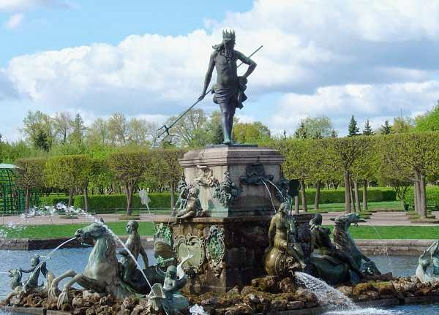

Любимый фонтан детворы. Невысокий столб, который поддерживает широкую ярко-зеленую кровлю, по краям украшенную расписными узорами. Стоит только присесть под ним на скамейку, как неожиданно оказываешься посреди водяного шатра из струй воды.

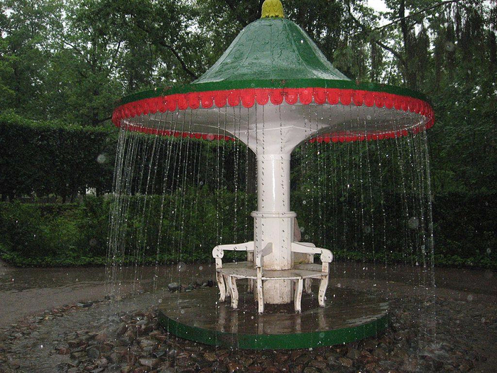

Загадка:

Здесь Петр Великий проходил когда-то,

И липы стройно выстроились в ряд.

Здесь посидеть в тени аллей приятно,

А как попасть нам в Верхний Сад?

Слово: ГЛАВНЫЕ ВОРОТА.

Задание №8

Подумай и ответь, какое слово здесь лишнее.

1) Петроград, Санкт- Петербург, Петрозаводск, Ленинград.

2) Солнце, Самсон, Сноп, Пирамида.

3) Нептун, Пирамида, Ева, Зонтик.

4) Дубок, Зонтик, Елочка, Пирамида

5) Большой Каскад, Римский, Золотая гора, Шахматная гора.

6) Большой дворец, Монплезир, Зимний дворец, Марли.

7) Александрийский, Английский, Львиный, Пролетарский.

8) Красный, Ольгин, Квадратный, Английский.

Загадка:

Леблон, Микетти и Растрелли,

И Штакеншнейдер, и Браунштейн

Его создать для нас хотели

И стали автором идей.

Слово: БОЛЬШОЙ ДВОРЕЦ.

Выполнив правильно все восемь заданий, игроки, из полученных сигментов пазла, собирают картинку «Большой дворец».

В дальнейшем, получив положительный опыт от пройденной игры, можно воспользоваться возможностью разработки маршрутов новых интересных мест нашего любимого города.